昌图县雄鹰水刷石有限公司
矿山地质环境恢复治理年度报告
（2024年）

昌图县雄鹰水刷石有限公司
二〇二四年二月

一、项目来源及目的
昌图县雄鹰水刷石有限公司委托铁岭鑫川地质勘查工程设计有限公司于2022年11月编制了《昌图县雄鹰水刷石有限公司矿山地质环境保护与土地复垦方案》以下简称《二合一方案》。

二、矿山基本情况

1、交通位置
昌图县雄鹰水刷石有限公司矿位于昌图县泉头镇白石砬子村东约1km 处，行政区划隶属昌图县泉头镇管辖，西距京哈铁路泉头火车站10km，昌图-西丰公路由矿区南2km 通过，另有乡级公路通至采石场。区内交通运输方便（详见交通位置图）。
矿山共有四个采区组成，各采区地理坐标极值：
一采区地理坐标：
东经：124°17′03.12″～124°17′17.02″
北纬：42°52′40.89″～42°52′45.44″
二采区地理坐标：
东经：124°17′11.67″～124°17′19.29″
北纬：42°52′36.43″～ 42°52′39.77″
三采区地理坐标：
东经：124°17′17.26″～124°17′23.63″
北纬：42°52′25.04″～ 42°52′31.82″
四采区地理坐标：
东经：124°16′56.19″～124°17′17.60″
北纬：42°52′15.73″～ 42°52′27.69″
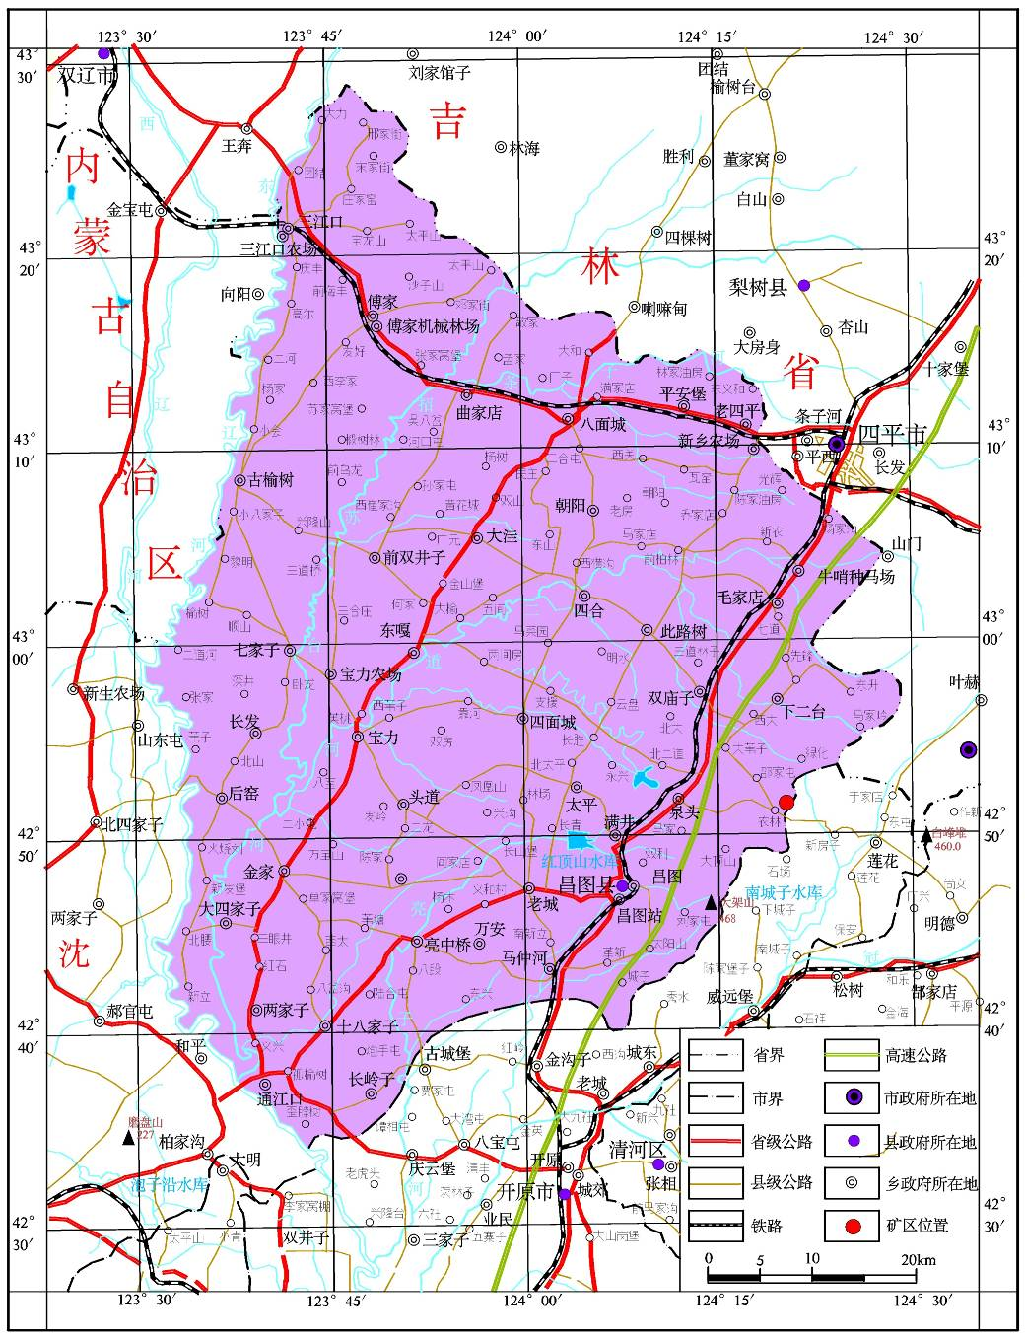
图2-1 交通位置图

2、矿业权情况
采矿许可证：C2112002009047120010698
采矿权人：昌图县雄鹰水刷石有限公司
地 址：昌图县泉头镇农林村
矿山名称：昌图县雄鹰水刷石有限公司
经济类型：有限责任公司
开采矿种：水泥用大理石
开采方式：露天开采
生产规模：3.08万立方米/年
矿区面积：0.1690平方公里
发证机关：铁岭市自然资源局
有效期限：2019年7月11日-2024年1月23日
矿区由4个采区组成，共由20个拐点圈定，面积为0.1690km²，各采区拐点坐标见表2-1。
表2-1 矿区范围拐点坐标一览表
采区 | 点号 | CGS2000国家大地坐标系 |  | 备注
采区 | 点号 | X | Y | 备注
一采区 | 1 | 4750067.604 | 41604952.488 | 面积29593m²  开采标高  +376～+328m
一采区 | 2 | 4750113.606 | 41605149.487 | 面积29593m²  开采标高  +376～+328m
一采区 | 3 | 4750002.606 | 41605237.488 | 面积29593m²  开采标高  +376～+328m
一采区 | 4 | 4749971.605 | 41605044.489 | 面积29593m²  开采标高  +376～+328m
一采区 | 5 | 4749969.604 | 41604922.488 | 面积29593m²  开采标高  +376～+328m
二采区 | 6 | 4749938.607 | 41605268.489 | 面积14816m²  开采标高  +362～+327m
二采区 | 7 | 4749837.607 | 41605291.490 | 面积14816m²  开采标高  +362～+327m
二采区 | 8 | 4749837.606 | 41605118.490 | 面积14816m²  开采标高  +362～+327m
二采区 | 9 | 4749938.606 | 41605148.489 | 面积14816m²  开采标高  +362～+327m
三采区 | 10 | 4749694.608 | 41605352.491 | 面积23870m²  开采标高  +388～+332m
三采区 | 11 | 4749574.608 | 41605364.492 | 面积23870m²  开采标高  +388～+332m
三采区 | 12 | 4749487.608 | 41605395.492 | 面积23870m²  开采标高  +388～+332m
三采区 | 13 | 4749487.608 | 41605260.492 | 面积23870m²  开采标高  +388～+332m
三采区 | 14 | 4749574.607 | 41605249.492 | 面积23870m²  开采标高  +388～+332m
三采区 | 15 | 4749694.607 | 41605249.491 | 面积23870m²  开采标高  +388～+332m
四采区 | 16 | 4749564.605 | 41605084.492 | 面积100664m²  开采标高  +391～+295m
四采区 | 17 | 4749517.605 | 41604957.492 | 面积100664m²  开采标高  +391～+295m
四采区 | 18 | 4749273.274 | 41604775.841 | 面积100664m²  开采标高  +391～+295m
四采区 | 19 | 4749195.606 | 41605084.495 | 面积100664m²  开采标高  +391～+295m
四采区 | 20 | 4749362.607 | 41605260.493 | 面积100664m²  开采标高  +391～+295m

三、矿山开发利用方案概述

（一）矿山建设规模及工程布局
工程布局现状条件下，目前一采区、三采区和四采区进行开采，其中一采区形成东西长约250m，南北宽约125m的椭圆形采坑，分两层呈阶梯式，二采区北东南西轴长约250m，东西宽95m的不规则采坑，三采区南北长约200m，东西宽约93m的近似矩形状采坑，四采区内采坑有3处，最大采坑近似一椭圆形，长轴约300m、短轴240m，最小的长轴约40m。采坑开采最低标高281.75m。。

（二）矿山开采对象、储量、生产能力及设计生产服务年限
1、资源储量
根据评审备案的《辽宁省昌图县白石砬子水泥用大理岩矿（扩界）资源储量核实报告》（2022），露天境界内圈定的可采大理岩矿资源量1288.86万吨，设计回采率按95%计算，设计利用资源量1224.42万吨。
2、开采对象
设计开采对象为矿区范围内的矿体。该矿开采大理岩，矿体出露地表。
3、开采顺序
设计由北至南、自上而下的分阶段露天开采。

（三）采矿方式、采矿方法及开采工艺
开采范围为山坡地带，覆盖层较薄。矿床充水主要来自基岩风裂隙水及大气降水，矿床构造不发育，矿体均赋存于当地最低侵蚀基准面260m以上，附近无河流及泉出露，矿体所处位置径流排泄良好，对矿床开采无影响，水文地质属简单型。地表及地下水无污染，自然环境良好，人烟稀少为低山区。矿区地表山坡较缓，具备布置汽车公路条件，适合于露天开采。
根据矿床的赋存条件，开采方案设计选用山坡露天开采，自上而下的分阶段开采方式。露天采矿工艺分为穿孔、爆破、装载、运输四个环节。设计采用水平分层采剥法开采，开采顺序为由上至下分台阶开采，水平方向上，采矿工作线沿等高线布置，大致由东向西方向推进。

四、矿山总平面布置图
根据《二合一方案》，根据现状与预测评估结果，项目区共损毁土地面积为20.46hm²，损毁单元有4个采区的露天采场、生活办公区、运输道路及办公区等。

1、露天采场
露天采场主要有4处，一采区采场位于矿区北部，形状近似一椭圆形，直径东西长约250m，南北约125m，分层阶梯式开采，采场最深处约60m，二采区采场位于矿区北部，形状近似一扇形，北东南西约250m，东西95m，高差约40m，一二采区外有排岩（土）场与其相临，三采区采场位于矿区南部，采场近似一不规则长方形，直径南北约200m，东西约93m，高差约40m，四采区采场形状近似一等轴圆形，分层阶梯式开采，直径约300m，高差最大处90m，一二采区外设有排岩（土）场，占地面积1.18hm2，平均堆高约9m，岩土分层堆放，上层剥离表土土方量约8850m3。周边有几处历史遗留采坑，已初步进行环境治理。
现状条件下露天采场总挖损面积14.49hm2。损毁土地类型为乔木林地、其他林地、采矿用地和农村道路，土地权属为泉头镇农林村。

2、运输道路及办公区
要运输道路主要有4条，一二采区运输道路位于其采场西侧，长约1km，三四采区运输道路位于其采场中北部，长约1km，土地类型为采矿用地和农村道路，矿山西侧中部有一处混凝土结构的房屋及临时场地，土地类型为采矿用地，运输道路为岩土混合质及水泥路面，现状条件下运输道路及办公生活区压占面积1.65hm²，损毁土地类型为采矿用地和农村道路，土地权属为泉头镇农林村。

（一、二采区）

（三、四采区）
图4-1 矿山平面布置图

五、地质灾害预防工程情况
在露天采坑边坡顶布置一定量的警示牌，提醒矿山工作人员注意生产安全；在矿山开采后形成的边坡进定期的动态监测，在已形成的台阶设置变形监测点，通过对坡体表面和内部位移观测、预防崩塌、滑坡的发生。监测方法主要采用人工巡视观测。

六、矿山占用、破坏土地面积及其累计治理恢复土地面积
昌图县雄鹰水刷石有限公司共占用、破坏土地面积20.46hm²，截止2023年12月，矿山恢复治理工程主要为2022年已治理区面积0.17hm²，恢复成林地，2023年已治理区面积0.13hm²，栽植刺槐及播撒牧草种子，累计恢复治理面积0.3hm²。具体见下表5-1：
表5-1 占用、破坏土地面积及其累计治理恢复土地面积统计表hm2
损毁及治理单元 | 合计 | 占用面积 | 破坏面积 | 累计治理恢复面积
2021年已治理区
2022年已治理区 |  |  |  | 0.17
2023年已治理区 | - | - | - | 0.13
露天采场 | 17.63 | 0 | 21.969 | 0.3
运输道路及房屋 | 2.83 | 2.83 | 0 | 0
合计 | 20.46 |  |  | 0.3
2022年治理
2023年治理
2024年治理

七、本年度矿山恢复治理情况
根据矿山矿产资源开发利用方案、采矿活动造成的地质环境问题和矿山地质环境保护与恢复治理工作总体部署，确定矿山地质环境保护与恢复治理年度实施计划。由于前期矿山采矿活动造成了土地损毁，调查发现现状区内可实施复垦的区域有限，结合矿山的实际情况，利用航飞等影像资料对矿山近期进行土地复垦工作。
2024年度复垦区范围坐标及工作量
1 | 4749571.92 | 41605249.85 | 2024年复垦区0.11hm²
2 | 4749585.90 | 41605265.14 | 2024年复垦区0.11hm²
3 | 4749592.83 | 41605279.37 | 2024年复垦区0.11hm²
4 | 4749572.90 | 41605286.73 | 2024年复垦区0.11hm²
5 | 4749551.15 | 41605276.76 | 2024年复垦区0.11hm²
6 | 4749545.65 | 41605269.23 | 2024年复垦区0.11hm²
7 | 4749549.55 | 41605252.46 | 2024年复垦区0.11hm²
2024复垦区 | 土地平整 | m² | 1100
2024复垦区 | 覆土 | m³ | 550
2024复垦区 | 刺槐 | 株 | 275
2024复垦区 | 播撒草籽 | hm² | 0.11
2024复垦区 | 施加农家肥 | t | 0.77

土地复垦工程经费估算
矿山总服务年限内矿山土地复垦投资估算
矿山土地复垦投资估算表
项 目 | 单位 | 工程量 | 单价(元) | 投 资  (万元) | 备注
一、工程施工费 |  |  |  | 152.86
（一）土壤重构工程 |  |  |  | 93.70
平整工程 | 1000m² | 165.8 | 1612.77 | 26.74
客土覆土 | 100m³ | 365.01 | 1834.26 | 66.95 | 运距小于0.2km
土地翻耕 | hm² | 0.04 | 2138.42 | 0.01
（二）植被恢复工程 |  |  |  | 59.16
刺槐 | 100株 | 413.5 | 1162.01 | 48.05
地锦 | 100株 | 173.92 | 238.34 | 4.15
草籽 | hm2 | 16.54 | 1467.55 | 2.43
农家肥 | t | 116.98 | 388.00 | 4.54
二、其它费用 |  |  |  | 17.87
(一)前期工作费 |  |  |  | 7.64 | 工程施工费的5%
(二)工程监理费 |  |  |  | 2.29 | 工程施工费的1.5%
(三)竣工验收费 |  |  |  | 4.59 | 工程施工费的3 %
(四)业主管理费 |  |  |  | 3.35 | 前四项之和的2%
三、不可预见费 |  |  |  | 5.12 | 工程施工费和其它费用总和3%
四、监测及管护费 | 年 | 3 | 4000 | 1.20
五、静态总投资 |  |  |  | 177.05
六、差价预备费 |  |  |  | 401.16 | 费率3%
七、动态总投资 |  |  |  | 578.21
矿山土地复垦单项投资估算

矿山土地复垦单项投资估算表
项 目 | 单位 | 工程量 | 单价(元) | 投 资  (万元) | 备注
客土覆土 | 100m³ | 365.01 | 1834.26 | 66.95 | 运距小于0.2km
土地平整 | 1000m² | 165.8 | 1612.77 | 26.74
土地翻耕 | hm² | 0.04 | 2138.42 | 0.01
刺槐 | 100株 | 413.5 | 1162.01 | 48.05
地锦 | 100株 | 173.92 | 238.34 | 4.15
草籽 | 16.54 | 1467.55 | 2.43 | 16.54
农家肥 | t | 116.98 | 388.00 | 4.54
植被监测管护 | 年 | 3 | 4000 | 1.20

- 进度安排
2024年4月完成客土，客土550m³，完成土地平整1100平方米。5月种植刺槐275株，播撒草籽0.11hm²，施农家肥0.77吨。工作量与《昌图县雄鹰水刷石有限公司矿山地质环境保护与土地复垦方案》年度施工计划一致。

十、效益分析
(一)社会效益
本项目实施的主要效益体现在保护人民群众生命、财产安全，减少地质环境问题造成的损失，消除了可能直接造成人员伤亡事故的地质灾害隐患，体现了“以人为本”的原则，为矿山安全生产建设奠定了基础。
(二)经济效益
1、矿山地质环境治理工程是防灾工程，防灾工程的经济效益主要由减灾效益和增值效益两部分组成，并以减灾效益为主，增值效益为辅，或只有减灾效益而没有增值效益。
2、矿区破坏的主要的土地类型为林地及采矿用地，若不对这些土地进行恢复治理，不仅会造成土地沙化，水土流失，还会影响矿区及周边的生态环境和水环境。实施矿山地质环境保护与恢复治理后，会取得显著的经济效益。
3、实施矿山地质环境保护与恢复治理方案过程中，对废弃物的利用和残余资源的回收，可产生的经济效益。
(三)环境效益
本项目的实施可以改变矿区过去较差的生产与生活环境，使矿区内地质环境状况得到明显改善，矿区生态环境明显好转，具体表现在以下几个方面：
1、矿区自然景观的变化
可以改变矿区较差的生产、生活环境，恢复破坏土地，提高了矿区植被覆盖率，有利于生态的良性循环，从而创造了一个较好的生活环境。
2、防风固沙，减少了水土流失
通过环境治理与复垦，矿区土地得到了恢复，地表风蚀沙化得到了根本控制。
3、涵养水源，改良土壤
通过环境治理与复垦，矿区土壤结构得到了改善，提高了土地抗冲、抗蚀能力。

昌图县雄鹰水刷石有限公司
2024年2月

